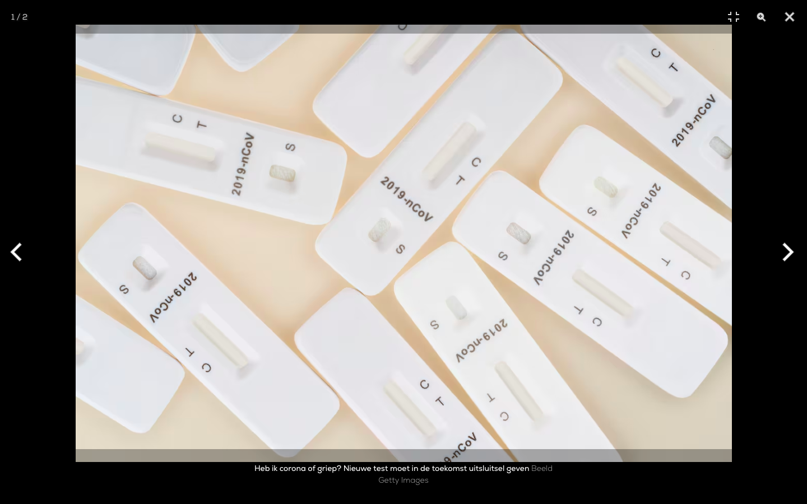

Wat zijn zelftesten?

Zelftesten stellen patiënten in staat om op eigen initiatief inzicht te krijgen in hun gezondheid zonder hiervoor een medisch professional te benaderen. Ze kunnen helpen om de juiste zorg op de juiste plek te krijgen en de zorg toegankelijker te maken. Ook in het kader van preventieve zorg zien we een toepassing voor zelftesten. Dit kan onder andere bereikt worden met een test die antwoorden op een vragenlijst evalueert, een analyse van lichaamsmateriaal zoals speeksel uitvoert, of de werking van lichaamsfuncties meet. Hoewel de test door de consument zelf geïnitieerd moet zijn, kunnen bij de uitvoering van de test wel medisch professionals betrokken zijn, zoals bij het uitvoeren en analyseren van een DNA-zelftest of een full bodyscan. Uw huisarts is hier meestal niet bij betrokken.

Zelftest of huisarts?
Soms doen mensen liever eerst een gezondheidstest voordat ze naar de huisarts gaan. De uitkomst van een gezondheidstest kan dan helpen bij het besluit om professionele hulp te gaan zoeken.
Er is geen garantie dat de uitslag van een zelftest klopt. Als u gezondheidsklachten heeft of zich zorgen maakt en wilt weten of u iets mankeert, dan raadt alleszelftesten.com u aan om een afspraak te maken met uw huisarts.
Uw huisarts is uw eerste aanspreekpunt voor gezondheidsklachten. Samen kunt u bekijken of een onderzoek of test zin heeft. Als dat zo is, vergoedt uw zorgverzekering meestal het onderzoek of de test. De huisarts vertelt u wat de uitslag betekent. Toch kunt u redenen hebben om niet naar de huisarts te gaan. Dan kunt u zelf een gezondheidstest of onderzoek (laten) doen. U moet dit dan wel zelf betalen.

Gezondheidsvraag
Als u een zelftest wilt doen, bedenk dan van tevoren goed wat uw vraag is. Hoe concreter uw vraag, des te groter de kans dat u antwoord krijgt op uw vraag. Als u bijvoorbeeld wilt weten of u gezond bent, dan is dat een hele brede vraag. Houd het klein en focus bijvoorbeeld op één aspect van uw gezondheid. Bijvoorbeeld: is mijn cholesterolgehalte goed? Ga dus van tevoren na of de test die u wilt doen ook antwoord geeft op de vragen die u heeft. Realiseer u: geen enkel onderzoek of test kan met zekerheid zeggen dat u helemaal gezond bent.

Gevolgen zelftest
De uitslag van een zelftest kan gevolgen hebben. U moet daar van tevoren goed over nadenken. Misschien moet u wachten op de uitslag, of is het beter om de uitslag met uw huisarts te bespreken. Als de uitslag ongunstig is, kan meer onderzoek en een behandeling nodig zijn.

Redenen voor gezondheidstesten

Er zijn verschillende redenen om een gezondheidstest te doen. Een van de redenen om een gezondheidstest te doen kan zijn dat u nieuwsgierig bent naar uw gezondheid. U wilt bijvoorbeeld weten of u gezond leeft of wat u zelf kunt toen om gezonder te leven. Een zelftest kan een manier zijn om dit te weten te komen.
Met behulp van zelftesten kunnen consumenten inzicht krijgen in risico op ziekte, gepersonaliseerde leefstijladviezen of zelfs trachten een diagnose te stellen. Voorstanders van zelftesten pleiten voor zaken als een toename in privacy en vroegdiagnostiek.

Gezondheidsrisico's en dna-onderzoek
Een andere mogelijke reden om een gezondheidstest te doen kan zijn om te onderzoeken of u een grotere kans heeft een bepaalde chronische ziekte te krijgen op een bepaalde chronische ziekte of kans heeft op een erfelijke ziekte. Er zijn verschillende (online) dna-testen die u zelf kunt doen. Bijvoorbeeld om vast te stellen of u een verhoogde kans heeft op een bepaalde ziekte, of om vast te stellen of u een erfelijke ziekte kunt doorgeven aan uw kind. Er is discussie over de kwaliteit van veel dna-testen en of uw privacy veilig is gesteld.
Daarnaast is het goed om te weten dat de uitslag van een genetische test ook belangrijk kan zijn voor uw directe familie, uw gezin en (toekomstige) kinderen. Bijvoorbeeld als u aanleg blijkt te hebben op een bepaalde erfelijke ziekte, dan kan uw familie die aanleg ook hebben. Bedenk daarom van tevoren of u de test echt wilt doen. En of u uw familie over de uitslag van de test vertelt of met hen van tevoren overlegt over het doen van de test. Soms komt er iets uit de test, maar is niet precies duidelijk wat dit betekent voor u en uw familie. Als u vragen hebt is het verstandig om die te bespreken met een arts. De arts kan de uitslag toelichten en vragen beantwoorden. Kijk op de website erfelijkheid.nl (externe link) voor meer informatie over dit onderwerp.

Hoe werken zelftesten?

U verzamelt het lichaamsmateriaal dat nodig is. Bijvoorbeeld een flesje urine, wat spuug of een druppel bloed. Vervolgens doet u wat er in de gebruiksaanwijzing staat. Vaak krijgt u snel de uitslag te zien. Dit is bijvoorbeeld het geval bij een zwangerschapstest of cholesteroltest.
Er zijn ook testen waarbij een deskundige nodig is. U neemt de test dan thuis af en stuurt deze op naar een laboratorium. Een deskundige onderzoekt het daar. U krijgt de uitslag na een paar dagen of weken thuis gestuurd. Voorbeelden zijn testen voor blaasontsteking, seksueel overdraagbare aandoeningen (SOA’s), allergie en coeliakie (glutenintolerantie) en DNA-(Desoxy nucleinezuur)testen.
Voor een DNA-test (ook wel genetische of erfelijkheidstest) wordt speeksel of wangslijm gebruikt. Met een DNA-test kunt u onder andere onderzoeken of uw familie echt uw familie is. Dit heet een verwantschapstest (externe link). Ook kunt u laten onderzoeken waar u en uw (verre) voorouders vandaan komen; een DNA-onderzoek naar afstamming (externe link). Een DNA-test kan ook de kans op sommige ziektes voorspellen (externe link). Meer informatie over DNA-testen die u via internet kunt doen vindt u op de website erfelijkheid.nl (externe link).
Testen voor kanker of ernstige onbehandelbare ziektes gaan in Nederland altijd via de huisarts of specialist. Gezondheidstests voor deze ziekten zijn verboden volgens de Wet op het Bevolkingsonderzoek. Hiervoor is namelijk een vergunning nodig. Dit geldt bijvoorbeeld ook voor de test naar prostaatkanker. De PSA(Prostaat Specifiek Antigeen) (Prostaat Specifiek Antigeen) bloedtest kan de kans op prostaatkanker bij mannen vaststellen. U overlegt met uw huisarts of er een goede reden bestaat om deze test uit te laten voeren. Dit gaat vaak samen met ander onderzoek. Meer informatie hierover vindt u op de website van thuisarts.nl (externe link).
Het is bij een zelftest belangrijk dat u de gebruiksaanwijzing goed leest voordat u de test gebruikt. Als zelftesten niet precies op de goede manier worden uitgevoerd, kan het zijn dat het resultaat niet betrouwbaar is. Heeft u vragen over de uitslag van de test en wat dat voor u betekent? Neem dan contact op met uw huisarts.

Wat te doen na het gebruik van een zelftest
Na het gebruik van een zelftest zijn de volgende stappen belangrijk:

1. Beoordeel het resultaat zorgvuldig
- Volg de instructies nauwkeurig om het resultaat correct te interpreteren.
- Noteer indien nodig de uitslag, inclusief datum en tijdstip, voor je eigen administratie.

2. Bij een negatief resultaat
- Als je klachten hebt maar de test negatief is, blijf alert. Een zelftest is niet altijd 100% nauwkeurig.
- Overweeg een hertest of overleg met een professional als de klachten aanhouden.

3. Bij een positief resultaat
- Voor mensen: Neem contact op met je huisarts of een medisch professional voor bevestiging en verdere begeleiding.
- Voor huisdieren of vee: Raadpleeg een dierenarts of specialist om de diagnose te bevestigen en behandelopties te bespreken.

4. Volg de aanbevolen maatregelen
- Voor mensen: isolatie, medicatie of verder onderzoek, afhankelijk van de test.
- Voor dieren: voer de voorgeschreven behandeling uit en monitor de gezondheid regelmatig.

5. Preventieve acties
- Informeer betrokkenen (bijvoorbeeld familie of collega’s bij een besmettelijke ziekte).
- Zorg voor een hygiënische omgeving, vooral bij vee of huisdieren, om verspreiding te voorkomen.

Betrouwbaarheid van zelftesten
In Nederland en andere Europese landen zijn steeds meer gezondheidstesten te koop. Dit aanbod zal in de toekomst verder stijgen. Dit komt onder andere doordat er nieuwe kennis is en meer mogelijkheden zijn. Hoe weet u of de test die u wilt doen betrouwbaar is? Want Ondanks wet- en regelgeving voldoen nog niet alle testen aan kwaliteitseisen. Op deze pagina vertellen we u hier meer over.

Gezondheidstest met CE-markering
Een gezondheidstest of een app die een uitspraak doet over uw gezondheid, kan een medisch hulpmiddel zijn. Of dat zo is wordt bepaald op basis van wet- en regelgeving. Als de test een medisch hulpmiddel is, dan moet de gezondheidstest een CE(Conformité Européenne)-markering hebben. De CE-markering toont aan dat de test voldoet aan de Europese richtlijn en aan het Besluit in-vitro diagnostica. Een voorbeeld hiervan is een koortsthermometer. Als er een CE-markering op de thermometer staat, heeft de fabrikant aangetoond dat deze aan de veiligheidseisen uit de wetgeving voldoet. Meer informatie over dit onderwerp kunt u vinden op de webpagina over wet- en regelgeving en CE-markeringen.
Nog niet alle testen voldoen aan kwaliteitseisen
Ondanks de regels en wetgeving kan het lastig zijn om het verschil te zien tussen goede en minder goede testen. Zelftesten die online te koop zijn, voldoen niet altijd aan de eisen van de Europese richtlijn en het Besluit in-vitro diagnostica. Of ze hebben geen of een onjuiste CE-markering. De Gezondheidsraad is bezig om een advies over de kwaliteitseisen op te stellen: waar moeten een gezondheidstest aan voldoen en wat zijn de gevolgen voor de gezondheidszorg?
Zelftesten kunnen zowel positieve als negatieve gevolgen hebben voor de gezondheid. Hier zijn de belangrijkste:

Positieve gevolgen
- Vroegtijdige detectie
  - Zelftesten kunnen helpen gezondheidsproblemen vroeg te ontdekken, waardoor behandeling sneller kan beginnen en complicaties kunnen worden voorkomen.
- Toegankelijkheid
  - Ze maken het gemakkelijker om inzicht te krijgen in je gezondheid zonder direct een arts te bezoeken, wat tijd en kosten kan besparen.
- Bewustwording en preventie
  - Zelftesten kunnen mensen stimuleren om bewuster met hun gezondheid om te gaan en preventieve maatregelen te nemen.
- Controle en gemoedsrust
  - Voor sommige mensen bieden zelftesten een gevoel van controle en zekerheid, vooral bij milde klachten of na blootstelling aan een risico.

Negatieve gevolgen
- Valse resultaten
  - Een vals negatief resultaat kan zorgen voor een vals gevoel van veiligheid, terwijl een vals positief onnodige stress en medische kosten kan veroorzaken.
- Onjuiste interpretatie
  - Gebruikers kunnen moeite hebben om het resultaat correct te interpreteren, vooral zonder medische begeleiding.
- Uitstel van professionele zorg
  - Mensen kunnen een bezoek aan de arts uitstellen door te vertrouwen op zelftesten, zelfs bij ernstigere symptomen.
- Stress en angst
  - Bij een positief resultaat zonder directe medische ondersteuning kan dit leiden tot stress en onzekerheid.

Conclusie
Zelftesten zijn een waardevol hulpmiddel, maar moeten worden gebruikt als aanvulling op, en niet ter vervanging van, professionele medische zorg. Het is belangrijk om bij twijfel altijd een arts of specialist te raadplegen.

Privacy
Een belangrijk aspect van de gezondheidstest is uw privacy. Als u bijvoorbeeld een zelftest op lichaamsmateriaal doet, dan kan het zijn dat u dit materiaal (zoals urine of bloed) moet opsturen. In een laboratorium worden uw materialen onderzocht. Het is belangrijk dat u weet waar uw gegevens en materialen worden bewaard en dat ze veilig worden opgeslagen. En wie gebruik kan maken van uw opgeslagen lichaamsmateriaal nadat u de resultaten van uw test heeft ontvangen. Ook is het goed om te weten wat er met de uitslag van de test wordt gedaan. Soms worden die uitslagen aan andere organisaties gegeven. Dit mag alleen met uw toestemming. Maar niet elke aanbieder, zeker buitenlandse aanbieders, gaat daar zorgvuldig mee om.
Ook sturen veel aanbieders van een gezondheidstest u reclame of aanbiedingen toe zonder dat u daarom hebt gevraagd. Ga van tevoren na of uw privacy gewaarborgd is.

